Обмороження – це ушкодження, викликане місцевим переохолодженням тканин організму.
Розвитку обмороження сприяють вологе повітря та вітер.
Воно може статися: взимку – при сильному морозі, при теплій зимовій погоді; навесні або восени – при температурі вище нуля.
Небезпека дістати обмороження залежить від шкідливого впливу низьких температур, порушення нормального кровообігу (тісне взуття, нерухомість) та інших причин.
Небезпечний мороз для ослаблених, утомлених, голодних, хворих людей.
Легко піддаються впливу холоду особи в стані алкогольного сп'яніння.
Найчастіше страждають периферійні частини тіла: пальці ніг і рук, а також ніс, вуха, щоки.
Навпаки, поліпшення кровообігу перешкоджає обмороженню.
Рух на холоді (ходьба, біг) посилює кровообіг, зігріває тіло, протидіє шкідливому впливу холоду.
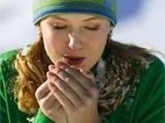
Ступені обмороження тканин:
I ступінь – почервоніння, набряк тканин;
ІІ ступінь – утворення пухирів, заповнення їх каламутною рідиною;
ІІІ ступінь – омертвіння шкіри та утворення струпа;
ІV ступінь – омертвіння частини тіла.
Як уникнути обмороження:
- Загартовуйте поступово організм і привчайте його до холоду:
ранкова фізична зарядка, повітряні ванни, заняття спортом. У профілактиці обморожень це має велике значення.
- Утримуйте взуття завжди у справному стані та сухим. Воно не повинне здавлювати ногу.
Будьте уважні до одягу. Він має бути щільним, легким, не обмежувати рух.
- Змажте лице і руки несолоним салом, риб'ячим жиром або жирним кремом у морозну, а особливо у вітряну погоду.
- Рухайтесь.
- Рухи на холоді посилюють кровообіг і сприяють зігріванню тіла.
- Не торкайтеся оголеною шкірою металевих предметів у морозну погоду, це може викликати швидке обмороження

- Помістіть потерпілого з будь-яким видом обмороження в тепле приміщення.
- Дайте йому гарячого чаю, кави або вина.
- Розітріть щоки, ніс, вуха, якщо вони побіліли, чистою рукою до почервоніння і появи поколювання.
- Розітріть обморожену частину тіла спиртом, горілкою або одеколоном. Якщо їх немає, розтирайте м'якою рукавичкою, хутряним коміром або сухою фланеллю. Не можна розтирати снігом, він не зігріває, а охолоджує обморожені ділянки та ушкоджує шкіру.
- Змусьте потерпілого під час розтирання намагатися рухати ушкодженою кінцівкою.
- Розтирання заборонене, якщо з’явилося припухання обмороженого місця або пухирі.
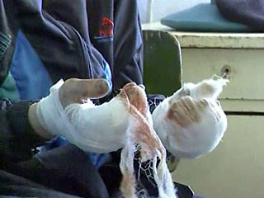
- Покладіть на обморожене місце пов’язку з товстим прошарком вати, укладіть кінцівку вище і доставте потерпілого до лікаря.

